Jak działa fotowoltaika i czemu ona służy?
Instalacje fotowoltaiczne niezmiennie od dłuższego czasu towarzyszą nam w codziennym życiu. Choć trend ten coraz bardziej narasta wraz ze świadomością dotyczącą ekologii, to wciąż wiele osób zastanawia się jak działa fotowoltaika. Dlatego postanowiliśmy wyjść naprzód tym wątpliwościom i przygotowaliśmy na ten temat specjalny artykuł.

Jak działa fotowoltaika, czyli skąd się bierze prąd?
W przypadku instalacji fotowoltaicznych najprostszą odpowiedzią na pytanie jak działa fotowoltaika jest panel słoneczny oraz energia słoneczna. To właśnie te dwa czynniki mają największy udział przy zasilaniu energią elektryczną naszych gospodarstw domowych. Oczywiście to odpowiedź bardzo generalizująca, ponieważ w skład wspomnianych paneli wchodzi wiele dodatków jak: ogniwa, inwerter oraz pozostałe elementy odpowiedzialne za tworzenie prądu. Kluczowa jest również zamiana prądu stałego w prąd zmienny, który potrzebuje każde gospodarstwo domowe.

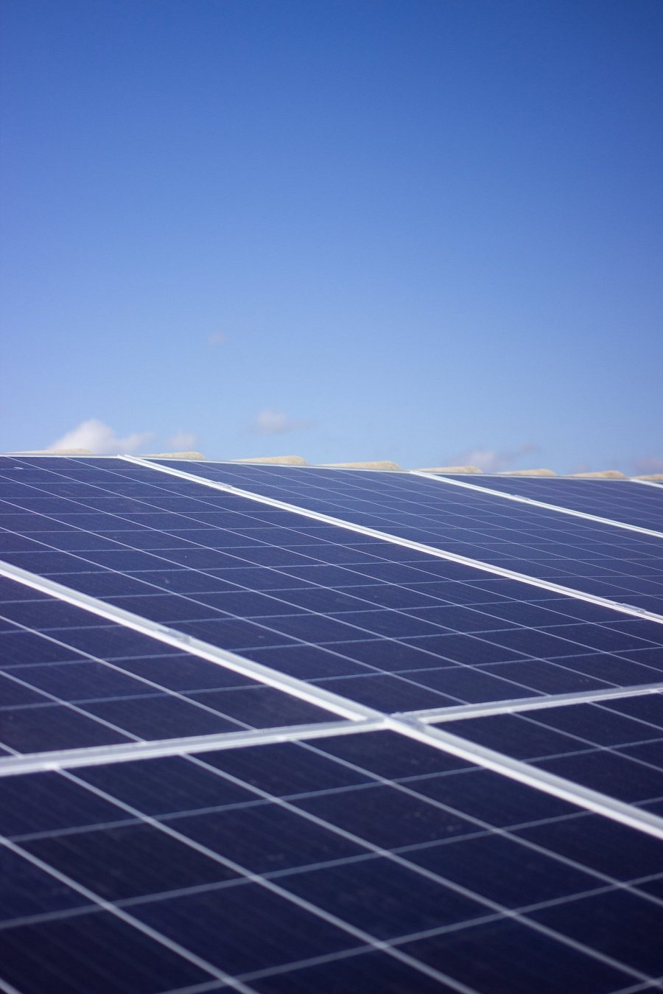
Inwestycja, która oprócz generowania oszczędności, pozytywnie działa na środowisko naturalne
Teraz, gdy już wiemy jak działa fotowoltaika warto się zastanowić, jakie korzyści niesie ze sobą wdrożenie tego rozwiązania w codzienne życie. Przede wszystkim instalacja ta uniezależnia domowników od sytuacji cenowej prądu na rynku. Ponadto wiedząc jak działa fotowoltaika można poczynić rozbudowę tego rozwiązania łącząc go ze stacją ładowania samochodów elektrycznych. To także doskonały sposób na przyczynienie się do pozytywnego oddziaływania na środowisko naturalne. Instalacje fotowoltaiczne mogą znacząco odmienić standardowe funkcjonowanie gospodarstwa domowego. Po więcej informacji zapraszamy na stronę internetową firmy Sigma Technology.

